

Koppeltaal Architectuur 1.3.x

postadres: Postbus 30920, 2500 GX Den Haag

bezoekadres: Oude Middenweg 55, 2491 AC Den Haag

telefoon: (070) 317 34 50; fax: (070) 320 74 37; e-mail:info@vzvz.nl

www.vzvz.nl

*Het is niet toegestaan om zonder voorafgaande toestemming van VZVZ Servicecentrum de gegevens te kopiëren, te wijzigen, te distribueren, te verspreiden, of op andere wijze te gebruiken en / of te exploiteren.*

Datum: []

Versie: []

Status: []

Classificatie: []

Contact: [stibbe@vzvz.nl]

**Inhoudsopgave**

1 Doel en aanleiding 8

1.1 Doel en scope 8

1.2 Leeswijzer 8

1.3 Eenheid van taal 10

1.4 Kaders en uitganspunten 10

1.4.1 Normatief 10

1.4.2 Informatief 11

2 Koppeltaal 12

2.1 Business architectuur 12

2.1.1 Primaire interacties: behandelplan, activiteiten, en workflow 12

2.1.2 Positie van Koppeltaal in het GGZ-referentiedomeinen model 13

2.1.3 Interoperabiliteit: domein en applicaties 14

2.1.4 Beheer interacties: 15

2.1.5 Specificatie van informatiemodel applicaties 15

2.1.6 Ondersteunende interacties: scenario’s en usecases 17

2.2 Juridisch kader 21

2.3 Privacy by Design 22

2.4 CE-markering 24

3 Interoperabiliteit: Domein en Applicaties 24

3.1 Context 24

3.2 Koppeltaal componenten 27

3.2.1 Koppeltaal Domeinen 27

3.2.2 Applicatie model 28

4 Informatiemodel 32

4.1 Architectuur in het kort 32

4.2 Uitgangspunten 32

4.3 Bericht – Conceptueel Model 33

4.4 Resource versionering 33

4.5 Response 34

4.6 FHIR Resources 35

5 Interactie tussen Informatiesystemen 37

5.1 Informatie zoeken en lezen 38

5.2 Routering 39

5.2.1 Berichten versturen 39

5.2.2 Berichten Routeren 40

5.2.3 Berichten Ophalen 41

5.2.4 Notificaties 42

5.3 Security 43

5.3.1 Authenticatie 43

5.3.2 Data toegankelijkheid 43

5.3.3 Authentication sequence – SSO 43

5.3.4 Logische SSO flow 43

5.3.5 OAuth2 specificaties voor gedistribueerde authenticatie 44

5.3.6 Web Launch 45

5.3.7 Mobile Launch 45

5.3.8 Gebruik van Refresh Token 46

5.4 Storage Service Proxy 47

6 Primaire interacties: gegevensuitwisseling 48

6.1 Exchange Informatiemodel 48

6.2 Activity Definities lezen en updaten 49

6.3 Care Plan uitwisseling 50

6.4 Patiënt en behandelaar uitwisseling 51

6.5 Het starten van een Applicatie 52

6.6 Opvragen van de ‘Conformance Statement’ 53

6.7 Activity Status en Result updates 54

6.8 User berichten 56

7 Woordenlijst 57

8 Appendix: Voorbeeld resource versioning 59

9 Appendix: Response voorbeelden 59

10 Appendix: FHIR DSTU 1 (v0.0.82) Berichten 61

10.1 FHIR Messages 62

10.2 Resources 64

10.2.1 FHIR Bundle (Atom Feeds) 64

10.2.2 Other 67

10.2.3 MessageHeader 68

10.2.4 ActivityDefinition (Other) 70

10.2.5 CarePlan 73

10.2.6 CareTeam (Other) 77

10.2.7 CarePlanActivityStatus (Other) 81

10.2.8 CarePlanActivityResult (Other) 82

10.2.9 Organization 83

10.2.10 Patient 85

10.2.11 Practitioner 86

10.2.12 RelatedPerson 87

10.2.13 Application (Device profile) 88

10.2.14 UserMessage (Other) 89

10.2.15 StorageItem (Other) 90

10.3 Identifiers 91

10.3.1 Common identifiers 92

10.4 Value sets 92

10.4.1 CarePlanActivityResultStatus 92

10.4.2 MessageEvents 92

10.4.3 ApplicationRoles 93

10.4.4 DeviceKind 93

10.4.5 ActivityKind 94

10.4.6 MessageKind 94

10.4.7 CarePlanActivityStatus 95

10.4.8 OtherResourceUsage 95

10.4.9 QuestionnaireStatus 96

10.4.10 CarePlanParticipantRole 96

10.4.11 ProcessingStatus 97

10.4.12 ActivityPerformer 97

10.4.13 CarePlanRelationTypes 98

| Versie | Datum | Omschrijving | Auteur |
| --- | --- | --- | --- |
| 0.1 | 20-03-2018 | Draft | Reli Todea |
| 0.11 | 6 april 2018 | Review draft voor feedback aan Reli en toets door Wouter Tesink op passendheid vorm | Sergej van Middendorp |
| 0.17 | 25 Mei 2018 | Review Tom Deijman en Wouter Tesink | Reli Todea |
| 0.19 | 30 mei 2018 | Aanvullingen business laag | Sergej van Middendorp |
| 0.19a | 3 juni 2018 | Review Tom Deijman en Johan verwerkt | Reli Todea |
| 0.20 | 3 juni03 Juni 2018 | Aanvullingen business laag n.a.v. overleg Tom – Sergej en samenvoeging 0.19a Reli | Sergej van Middendorp |
| 0.20 feedback PBK | 9 juni | Schriftelijke feedback als vervolg op de reviewsessie 8 juni. | PBK |
| 0.21 | 14 juni | Opmerkingen aangevuld met reacties en plan voor verwerking door Tom, Reli, Sergej | Sergej van Middendorp |
| 0.5 | 22 juni | Review comments volgens plan voor verwerking verwerkt. | Reli Todea, Sergej van Middendorp |
| 0.6 | 29 juni | Laatste opmerkingen van Tom verwerkt | Sergej van Middendorp |
| 1.0 | 6 juli 2018 | Kleine zaken verduidelijkt. Diagrammen in eenheid van taal (Engels of Nederlands) voor versie 1.1  Overdracht naar documentatie beheer. | Tom Deijmann |
| 1.1 | 16 juli 2018 | Klein tekstuele wijzigingen. Datadiagram in appendix toegevoegd. MaximumMessageAgeInDays vervangt de 56 dagen maximale bewaartijd van berichten. | Tom Deijmann |
| 1.2 |  | Update a.d.h.v. TO release 1.3.5. | Tom Deijmann |
| 1.3 | 26-11-2018 | Kleine tekstuele aanpassingen | Tom Deijmann |
| 1.4 | 17-12-2019 | 1.4 Kaders en uitganspunten toegevoegd  2.3 Privacy by Design toegevoegd en aanpassingen doorgevoerd n.a.v. feedback van Edward van Kampen en Tony Slamet  2.4 CE-markering  6.3 Care Plan uitwisseling uitgebreid met CareTeam  4.4 Timestamp in UTC  5.2.2 Alle berichttypen benoemd.  MessageHeader.processingStatus.statusLastChanged  Appendix: Server Datadiagram verwijderd. Niet noodzakelijk voor IT-deelnemers.  6.6 Opvragen van de ‘Conformance Statement’ aangepast  10 Appendix: FHIR DSTU 1 (v0.0.82) Berichten aangepast en uitgebreid met FHIR resources, identifiers en value sets n.a.v. feedback van Wouter Priem en Joos Brokamp | Tom Deijmann/Bernard Stibbe |
| 1.4.1 | 13-01-2020 | Kleine aanpassing mbt 10.2.5 CarePlan   * Participant.member * Activity.participant.member * Activity.simple.performer | Bernard Stibbe |
| 1.4.2 | 07-02-2020 | Naar aanleiding van de Good&Best practices en input van Joris Scharp, volgende punten aangepast:   * 6.3 Care Plan uitwisseling. Patient is standaard de actieve uitvoerder van een CarePlan * 6.7 Activity Status en Result updates. Het toewijzen van activiteiten * 6.8 User berichten. User berichten zijn geen notificatie payloads. * 10.2.5 CarePlan. Het gebruik van het activity element voor participant en simple.performer binnen CarePlan verder aangescherpt. | Bernard Stibbe |
| 1.4.3 | 19-02-2020 | Naar aanleiding van feedback van Joos Brokamp het type Practitioner.telecom gelijk gemaakt aan Patient.telecom en RelatedPerson.telecom. Dit is het Contact type zoals vastgelegd in <http://hl7.org/fhir/DSTU1/datatypes.html#Contact> | Bernard Stibbe |
| 1.4.4 | 23-03-2020 | Display waarden van ActivityKind aangepast. Zie “ELearning” en “Multiple Activity Template”. Hfd 10.4.5 ActivityKind | Bernard Stibbe |

Figuren:

Figuur 1. Koppeltaal architectuur 9

Figuur 2. Businessrollen waar Koppeltaal een functie heeft. 13

Figuur 3. Koppeltaal domeinen, applicaties en beheerfuncties 14

Figuur 4. Blended Care proces 20

Figuur 5. Applicatie rollen in het Koppeltaal Systeem 21

Figuur 6. Registratie op berichttype 25

Figuur 7. Domein en Applicatie model 25

Figuur 8. Applicatie-instantie datamodel 27

Figuur 9. Koppeltaal Domein Management 28

Figuur 10. Applicatie typen 28

Figuur 11. Applicatie Domein model 29

Figuur 12. Applicatieregister 30

Figuur 13. Koppeltaal gebruikers 30

Figuur 14. Koppeltaal database tabelstructuur 31

Figuur 15. Voorbeeld van de CarePlans tabel 32

Figuur 16. Bericht samenstelling 33

Figuur 17. Koppeltaal FHIR Resources 35

Figuur 18. Koppeltaal Bundle 36

Figuur 19. Informatie zoeken en lezen 38

Figuur 20. Routering 39

Figuur 21. Bericht Routering 40

Figuur 22. Ophalen berichten 41

Figuur 23. Bericht status 42

Figuur 24. Voorbeeld Game Launch via SSO 45

Figuur 25. Storage Service Proxy gebruik 47

Figuur 26. Proxying door het KTS Storage Service 47

Figuur 27. Koppeltaal berichten 48

Figuur 28. Activity Definitie 49

Figuur 29. Update activity definitie 49

Figuur 30. Activity Definitie opvragen 49

Figuur 31. Sync activity definities 50

Figuur 32. CarePlan structuur 51

Figuur 33. CarePlan uitwisselingsbericht 51

Figuur 34. Routeren CreateOrUpdatePatient 51

Figuur 35. Patient synchronisatie 52

Figuur 36. Launch sequence 53

Figuur 37. Activity Status 55

Figuur 38. Interventie en update behandelplan 55

Figuur 39. Voorbeeld van een “Condition” respons bericht. 61

Figuur 40. Opbouw FHIR DSTU1 bericht 62

Figuur 41. Voorbeeld FHIR DSTU1 bericht 67

Figuur 42. Verschillende type referenties vanuit MessageHeader 70

# Doel en aanleiding

## Doel en scope

Het doel van dit document is om de architectuur van Koppeltaal GGZ te beschrijven, zoals deze is in versie . Versie van Koppeltaal is op FHIR Messaging API gebaseerd. Met deze beschrijving kan VZVZ-verantwoordelijkheid nemen voor de architectuur van Koppeltaal en kunnen toekomstige plannen voor Koppeltaal onder architectuur doorgevoerd worden. De scope is een beschrijving van de architectuur op ‘Enterprise Architectuur’ niveau, waarbij het TOGAF-raamwerk, en de Archimedes methode zoveel mogelijk gebruikt worden als taal voor vastlegging van de architectuur.

De architectuurbeschrijving beperkt zich tot het wat en hoe van Koppeltaal ‘zelf’. Daar waar relaties met de organisatie en de processen van Koppeltaal en VZVZ relevant zijn worden deze relaties wel benoemd, maar niet verder uitgewerkt. In dit document vind je bijvoorbeeld geen beschrijving van het proces van ketenbeheer, maar wel een beschrijving van voor de architectuur belangrijke rollen en functionaliteiten voor Ketenbeheer. Voor de zaken buiten scope wordt op een nader te bepalen plaats de beschrijving ontwikkeld en beheerd. Waar deze beschikbaar is proberen we daarnaar te verwijzen.

Tenslotte beperkt deze architectuur zich in deze versie tot de beschrijving die is vastgesteld aan de hand van de beoordeling van de architectuur zoals door VZVZ uitgevoerd. Daarin is een aantal aspecten van architectuur benoemd die in de documentatie van Koppeltaal ontbraken, of niet op het juiste kwaliteitsniveau waren. Deze zijn met dit document geadresseerd.

Buiten scope ontstaat daarbij een lijst met eisen en wensen voor verdere ontwikkeling van de documentatie na deze mijlpaal. Deze eisen en wensen worden na afronding van dit document opgepakt onder coördinatie van de architecten van VZVZ-servicecentrum.

## Leeswijzer

Dit architectuurdocument is bedoeld voor VZVZ om vragen te kunnen beantwoorden over huidige mogelijkheden en beperkingen van de Koppeltaal infrastructuur en dient als basis voor eventuele uitbreiding van functionaliteiten. Het document bevat eveneens (verwijzingen naar) standaarden die door GGZ-instellingen en ICT-leveranciers voor die instellingen voor behandelprocessen en de daarbij behorende gegevensuitwisseling.

De architectuurbeschrijving in dit document is globaal onder te verdelen in drie secties, namelijk de ‘Business Architectuur’, de ‘Informatiesysteem Architectuur’ en de ‘Technische of Infrastructuur Architectuur’.

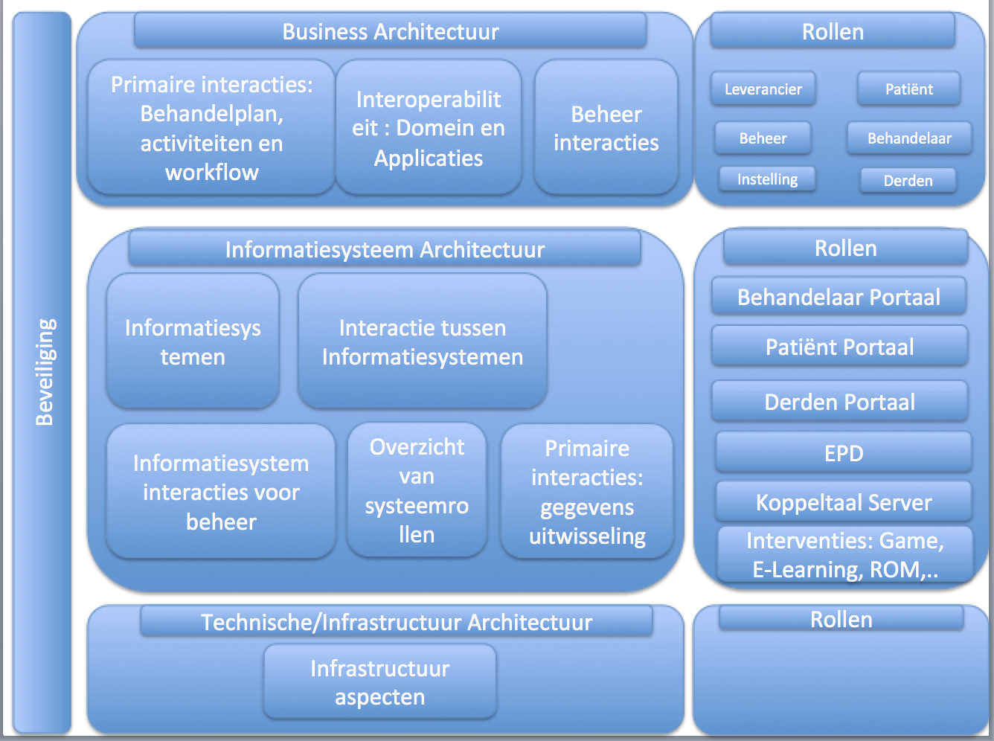

Figuur 1. Koppeltaal architectuur

De samenhang van Koppeltaal is gecompliceerd. De keuze voor beschrijving in lagen zorgt ervoor dat aspecten die eerst op hoofdlijnen zijn besproken, in een later hoofdstuk in detail worden uitgewerkt. Ook gebeurt het in dit document dat een aspect van de architectuur eerst vanuit een bepaald gezichtspunt wordt beschreven (bijvoorbeeld de gebruiker) en dat datzelfde aspect in een later hoofdstuk opnieuw wordt beschreven, maar dan vanuit een ander gezichtspunt (bijvoorbeeld de beheerder).

Als je na het lezen van een sectie dus meer detail nodig hebt om het goed te begrijpen, dan volgt dat detail meestal later, in een ander hoofdstuk. Ook als je na het lezen van een sectie denkt dat een beschrijving beperkt is, dan is de kans groot dat het even later vanuit een ander gezichtspunt verder wordt uitgewerkt of aangevuld.

Het leesadvies is dus wees geduldig en lees het geheel door. Maak eventueel een aantekening van je vraag en check of de vragen die je hebt na het lezen van het document beantwoord zijn. Zo niet laat het ons weten.

## Eenheid van taal

De architectuur van Koppeltaal GGZ heeft zich over de afgelopen vier jaar ontwikkeld op basis van de visie op architectuur die in 2014 ontwikkeld is aan de start van het project. Gedurende die vier jaar is er veel gebeurd en zijn er steeds meer leveranciers aangesloten uit de complexe en multidisciplinaire ‘sector’ die de GGZ is. Om ons heen is in diezelfde tijd ook veel gebeurd. Denk aan het programma MedMij, de nieuwe GGZ, Positieve gezondheid, het informatieberaad, en de wereldwijde adoptie van FHIR. De invloed van deze factoren, en het voortschrijdend inzicht hebben ironisch genoeg, geleid tot een diversiteit van gebruik van begrippen binnen Koppeltaal GGZ.

Met dit document proberen we ook daar een integratie te bewerkstelligen. Dit doen we door in de businessarchitectuur zoveel mogelijk van de kernbegrippen in Koppeltaal een definitie te geven. Daarnaast hebben we een begrippenlijst ontwikkeld die aan het eind van het document als bijlage kan helpen om de definities te overzien en tevens synoniemen of relaties tussen begrippen te duiden.

Ondanks al deze maatregelen, kan het nog voorkomen dat in deze versie imperfecties op dit gebied te vinden zijn. Ook is het soms bewust zo dat een term in het gebruik binnen Koppeltaal verschilt. Ter illustratie. We kiezen ervoor om het begrip cliënt te hanteren op de ‘business architectuur’ laag. Terwijl het in de tweedelijns GGZ en ook bij de huisarts in het algemeen over een patiënt gaat. Op de informatiesysteem architectuur laag, spreekt Koppeltaal van Patient, omdat deze term in de FHIR standaard weer de norm is. Waar mogelijk verklaren we deze wisseling bij het eerste gebruik in de tekst, en anders in de begrippenlijst.

In Koppeltaal worden ook Nederlands en Engels door elkaar gebruikt. Over het algemeen wordt in de technische context van Koppeltaal Engels gesproken. Met name omdat veel softwareontwikkelaars, ook in Koppeltaal, niet Nederlands zijn. Waar mogelijk wordt in dit document een Nederlandse term voor een architectuur artefact gedefinieerd. En waar relevant worden de Engelse varianten daarvan benoemd en eventuele synoniemen gedefinieerd. Ook in de begrippenlijst proberen we deze te bundelen.

## Kaders en uitganspunten

### Normatief

De onderstaande documenten zijn normatief en leidend voor dit document.

|  |  |  |
| --- | --- | --- |
| Referentie | Document | Versie |
| [HL7v3] | HL7 Version 3 Standard  www.hl7.org |  |
| [URI] | URI (Uniform resource identifier): https://nl.wikipedia.org/wiki/Uniform_resource_identifier | RFC3986 |
| [HTTP] | RFC 2616 Hypertext Transfer Protocol -- HTTP/1.1  http://www.ietf.org | RFC2616 |
| [Namespaces] | Namespaces in XML 1.0 (Second Edition)  www.w3.org/TR/xml-names/ | 1.0 |
| [XML] | Extensible Markup Language (XML) 1.0, W3C Recommendation, Fourth Edition, 16 August 2007  http://www.w3.org/TR/xml | 16-aug-2007 |
| [HL7 FHIR] | HL7 FHIR DSTU1  <http://hl7.org/fhir/DSTU1/index.html> | DSTU1  0.0.82 |
| [JSON] | JavaScript Object Notification  <http://www.ecma-international.org/publications/files/ECMA-ST/ECMA-404.pdf> |  |
| [Atom] | RFC4287 The Atom Syndication Format a December 2005 Proposed Standard developed by the [IETF atompub Working Group](http://www.ietf.org/html.charters/atompub-charter.html).  <https://www.w3.org/2005/Atom.html> | 12 dec 2005 |
| [RFC4287] | Atom is an XML-based document format that describes lists of related information known as "feeds". Feeds are composed of a number of items, known as "entries", each with an extensible set of attached metadata.  <https://tools.ietf.org/html/rfc4287> |  |
| [OAuth2] | RFC6749 OAuth 2.0 Framework, RFC6750 Bearer Tokens  <https://oauth.net/2/> | RFC6749  RFC6750 |
| [OpenID Connect] | OpenID Connect 1.0 is a simple identity layer on top of the OAuth 2.0 protocol allows Clients to verify the identity of the End-User based on the authentication performed by an Authorization Server, as well as to obtain basic profile information about the End-User in an interoperable and REST-like manner.  <https://openid.net/connect/> |  |
| [WebHook] | A webhook (also called a web callback or HTTP push API) is a way for an app to provide other applications with real-time information.  See supported channel type: rest-hook <http://www.hl7.org/fhir/subscription.html> |  |

### Informatief

De onderstaande documenten hebben gediend als bron voor dit document:

|  |  |  |
| --- | --- | --- |
| Referentie | Document | Versie |
| [NEN7510] | NEN 7510 ‘Medische informatica - Informatiebeveiliging in de zorg’ is een Nederlandse norm die maatregelen beschrijft die zorginstellingen moeten nemen om op adequate wijze met patiëntgegevens om te gaan. | 2011 |
| [NEN7512] | NEN 7512 gaat over de maatregelen die partijen moeten nemen bij uitwisseling van patiëntgegevens. | 2015 |
| [NEN7513] | NEN 7513 heeft betrekking op logging - het vastleggen van acties - op elektronische patiëntendossiers. | 2010 |
| [Technisch ontwerp Koppeltaal 1.3.5] | Technische design van het Koppeltaal Server versie 1.3.5 van Stichting Koppeltaal | 2.1 |
| [Conceptual Design Koppeltaal 1.3.x naar 2.0] | Beschrijft welke richting gekozen wordt om van Koppeltaal 1.3.x naar 2.0 te komen. | 0.2 19-02-2018 |
| [CE-markering] | De CE (Conformité Européenne)-markering die op software producten te vinden is geeft aan dat het product voldoet aan de daarvoor geldende regels binnen de Europese Economische Ruimte. |  |
| [Verordening Medische Hulpmiddelen] | Deze verordening vervangt vanaf 2020 de Richtlijn Medische Hulpmiddelen en bevat een aantal belangrijke verduidelijkingen op dit gebied.  <https://eur-lex.europa.eu/legal-content/NL/TXT/HTML/?uri=OJ:L:2017:117:FULL&from=EN> | Verordening 2017/745  Europees Parlement van 5 april 2017 |

# Koppeltaal

## Business architectuur

### Primaire interacties: behandelplan, activiteiten, en workflow

De stichting Koppeltaal heeft als doel een **integratiestandaard** te ontwikkelen, beheren, en implementeren, waarmee interne **gegevensuitwisseling** en **applicatie-integratie** tussen **ICT-systemen** en **eHealth-platformen** wordt geregeld bij **zorginstellingen** die diensten voor gedragsverandering en daarmee direct samenhangende diensten verlenen in het algemeen en instellingen voor **Geestelijke Gezondheidszorg** (GGZ) in het bijzonder[1].

Gegevensuitwisseling tussen ICT-systemen en eHealth-platformen via de integratie standaard van de stichting Koppeltaal (Koppeltaal) is relevant in de context van **blended care in de GGZ**. Bij blended care in de GGZ worden reguliere face-to-face gesprekken gecombineerd met **online interventies** zoals bijvoorbeeld chat, beeldbellen, **online behandelmodules** en **online inzage in het eigen gezondheidsdossier[2]**. Hierdoor kan een cliënt niet alleen tijd, maar ook plaats-onafhankelijk zorg gebruiken via een tablet of smartphone[3].

Een blended care behandeling vormt een geheel met een begin en een eind, in Koppeltaal noemen we dat een **behandelplan**. In dat plan worden verschillende **activiteiten** uitgevoerd, eventueel ondersteund door een bepaalde, logische, volgorde (**workflow**). Deze activiteiten kunnen zijn, het samenstellen van het zorgteam, het bepalen van de doelen van een behandeling, het maken van een afspraak, het uitvoeren van een (online) interventie, het bespreken of bekijken van **voortgang**, **status**, **resultaten**, en het **evalueren** van de vooruitgang van de conditie van de Cliënt ten opzichte van de behandeldoelen. Voor zover deze activiteiten door een ICT-systeem of een eHealth platform worden ondersteund, is gegevensuitwisseling via Koppeltaal mogelijk.

Bij een blended care behandeling zijn tenminste een **cliënt** en een **behandelaar** betrokken. En steeds vaker ook **‘derden’**, zoals vrienden, familie, lotgenoten, en ervaringsdeskundigen.

### Positie van Koppeltaal in het GGZ-referentiedomeinen model[4]

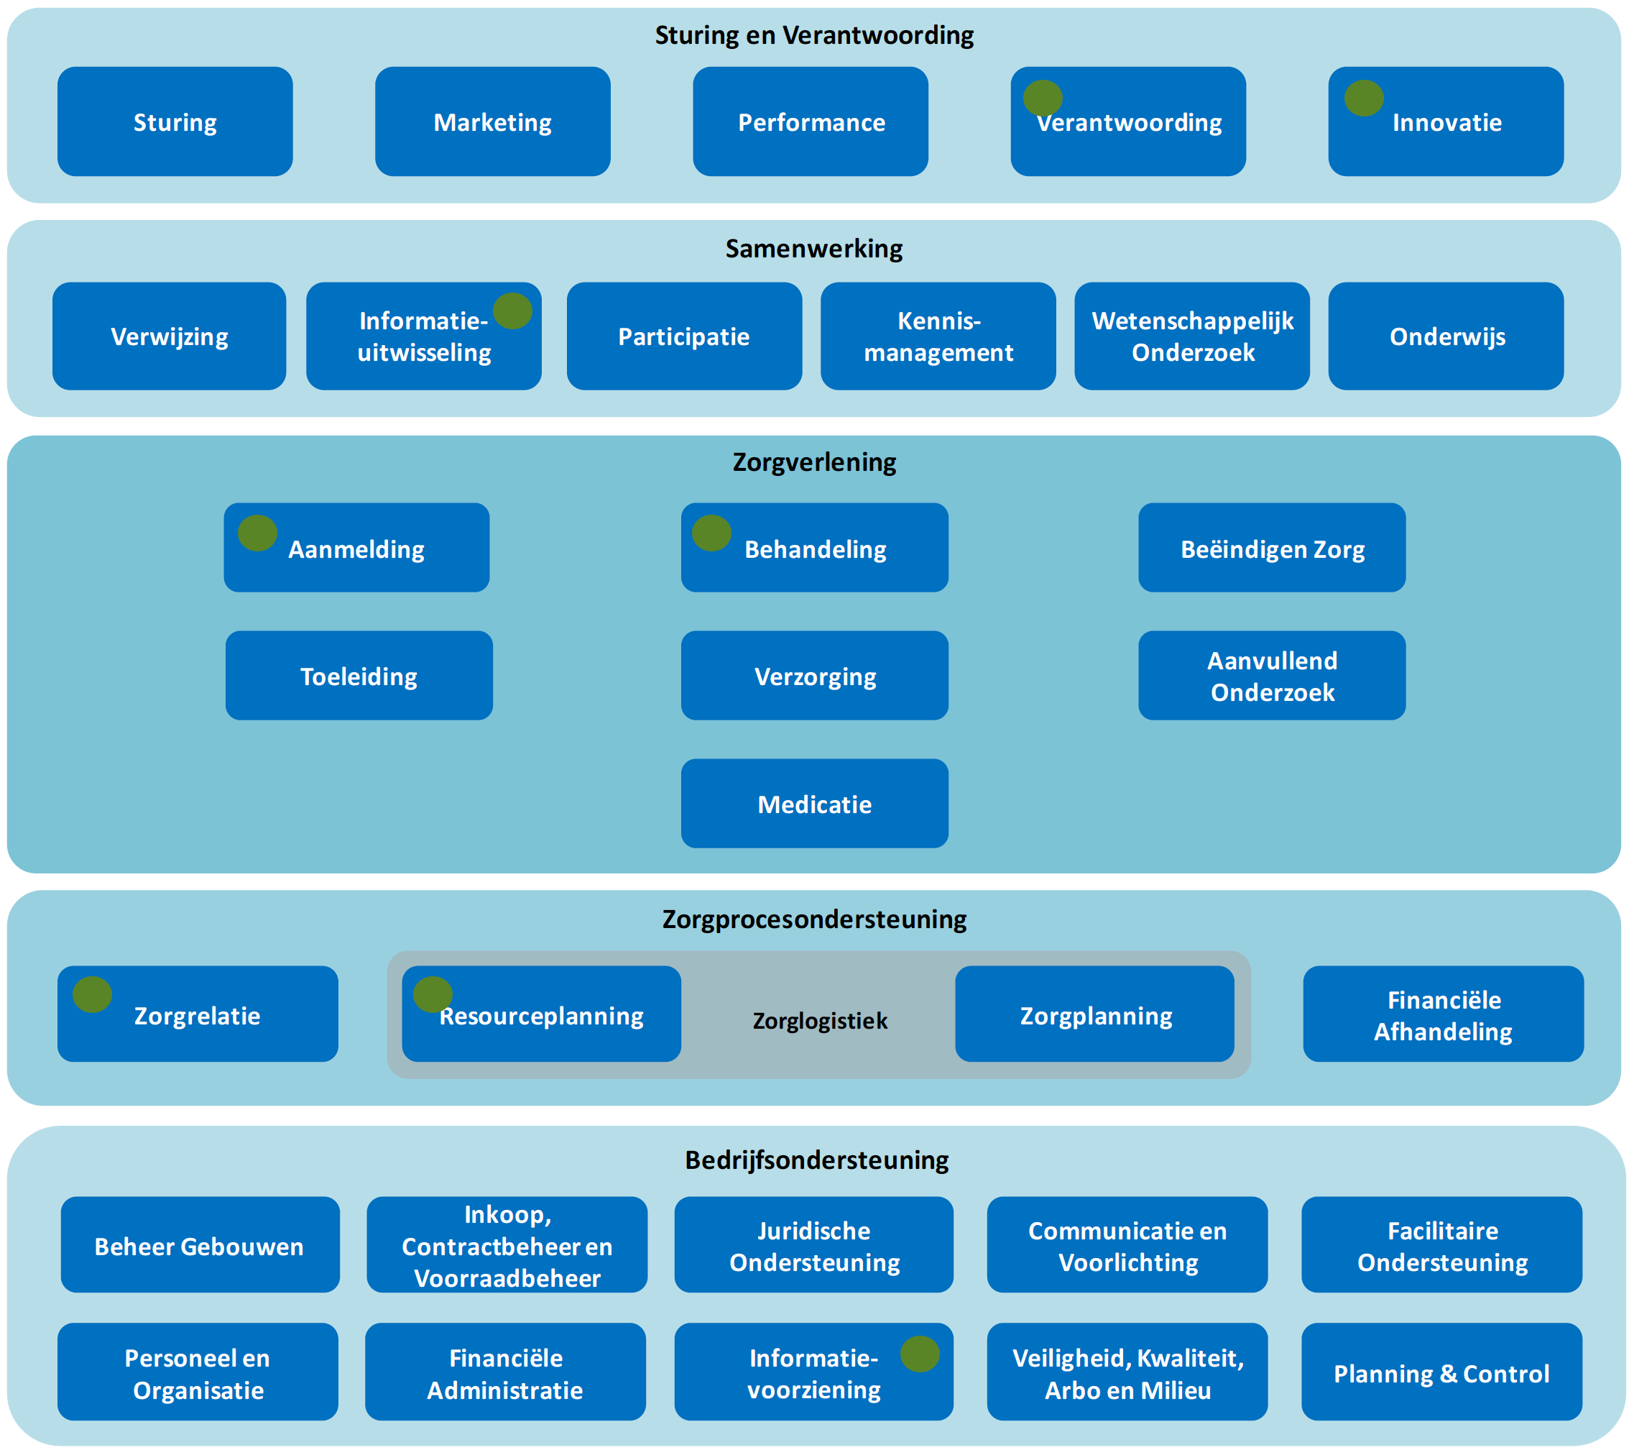

Figuur 2. Businessrollen waar Koppeltaal een functie heeft.

In het door GGZ Nederland en Nictiz opgestelde GGZ Domein referentiemodel speelt Koppeltaal een mogelijke rol in de met een groene cirkel aangeduide sub domeinen.

Primair helpt Koppeltaal om behandeling te ondersteunen. Specifiek eHealth in blended care processen[5]. Secundair kan het ook aanmeldingsprocessen helpen ondersteunen via het synchroniseren van patiëntgegevens over verschillende applicaties. Daarnaast kan Koppeltaal ook een rol spelen in de zorgrelatie en de resourceplanning, omdat er rond een behandelplan met Koppeltaal relaties gelegd kunnen worden tussen cliënt, behandelaar, en derden (zoals familie, vrienden, ervaringsdeskundigen, etc.).

Koppeltaal kan ook een rol spelen in de informatievoorziening, en de informatie-uitwisseling. Zolang de scope daarvan is voorziening en uitwisseling binnen de verantwoordelijkheid van de aan Koppeltaal deelnemende zorgaanbieder.

Ten slotte kan Koppeltaal een rol spelen in de verantwoording en de innovatie. Via Koppeltaal kan informatie voor besturing verkregen worden over de inzet van eHealth in blended care processen geïntegreerd over verschillende applicaties heen. Daarnaast kan met Koppeltaal de adoptie van eHealth onder cliënten en behandelaren versneld worden via de door Koppeltaal veroorloofde keuzevrijheid, flexibiliteit, en gebruikersgemak.

### Interoperabiliteit: domein en applicaties

In de doelstelling van stichting Koppeltaal is middels het woord ‘interne’ een beperking voor de gegevensuitwisseling opgenomen. Met deze beperking wordt bedoeld dat de gegevensuitwisseling altijd plaatsvindt onder de verantwoordelijkheid van één **zorgaanbieder.** In de Koppeltaal architectuur is daarom gekozen voor het concept **domein.** Een domein, in Koppeltaal, is synoniem aan een zorgaanbieder, en beperkt de gegevensuitwisseling tot *interne gegevensuitwisseling* onder verantwoordelijkheid van de betreffende zorgaanbieder.

Gegevens worden uitgewisseld tussen verschillende **applicaties.** In Koppeltaal staat het begrip applicaties voor alle vormen van ICT-systemen en eHealthplatforms die voor een zorgaanbieder relevant zijn om gegevens tussen uit te wisselen in de context van blended care behandelingen in de **instelling**. Applicaties worden geleverd door verschillende **leveranciers.** Deze leveranciers gebruiken Koppeltaal om gegevens uit te wisselen onder verantwoordelijkheid van de zorgaanbieder in een domein. Domeinen zijn voor applicaties beschikbaar via de **Koppeltaal Server**, een applicatie die via internet beschikbaar is voor bij Koppeltaal aangesloten leveranciers.



Figuur 3. Koppeltaal domeinen, applicaties en beheerfuncties

### Beheer interacties en rollen:

Om Koppeltaal als dienst aan het hierboven beschreven netwerk ter beschikking te stellen is er interactie tussen de beheer rollen van zorgaanbieders, leveranciers, en stichting Koppeltaal. **Koppeltaal regie** zorgt voor optimale beschikbaarheid van informatie in de **Koppeltaal keten**. Koppeltaal regie wordt gevoerd door VZVZ-servicecentrum. De rol **Koppeltaal ketensupport[6]** zorgt voor de dienstverlening aan alle domeinen en applicaties die aangesloten zijn bij Koppeltaal. Koppeltaal ketensupport wordt op dit moment uitgevoerd door VitalHealth Solutions. De rol **Koppeltaal domeinbeheer[7]** is de gedelegeerd verantwoordelijke namens een zorgaanbieder voor het domein van de zorgaanbieder. Namens de zorgaanbieder bepaalt de Koppeltaal domeinbeheerder welke applicaties met elkaar informatie in een domein uitwisselen op basis van overeenkomsten tussen de zorgaanbieder en de applicatie-leveranciers. De rol Koppeltaal **domeinbeheer** is daarnaast verantwoordelijkheid voor de beschikbaarheid van dienstverlening via Koppeltaal voor behandelaars en cliënten in het betreffende domein. De rol van Koppeltaal domeinbeheer wordt uitgevoerd door VitalHealth Solutions onder verantwoordelijkheid van de deelnemende zorgaanbieder. En per applicatie zorgt de rol **Koppeltaal applicatiebeheer[8]** voor de beschikbaarheid van de betreffende applicatie voor de verschillende domeinen waarop deze applicatie is aangesloten. De rol van Koppeltaal applicatiebeheer wordt door VitalHealth Solutions uitgevoerd onder verantwoordelijkheid van de betreffende Koppeltaal IT-deelnemer.

Lokale verstoringen, ketenverstoringen, en veranderingen van belang voor het functioneren van Koppeltaal worden tussen deze rollen gecoördineerd afgehandeld volgens het proces ketensamenwerking in de productiefase.

### Specificatie van informatiemodel applicaties

In Koppeltaal worden veel verschillende termen gebruikt voor het begrip applicatie. Het is voor de coherentie van de architectuur belangrijk het gebruik van deze verschillende termen nader te specificeren. Hiervoor dient het onderstaande informatiemodel.

**eHealth** is volgens GGZ Nederland “elektronische gezondheid, ofwel zorg via internet”[9]. Volgens het KNMG is eHealth: “het gebruik van informatie- en communicatietechnologie ter ondersteuning of verbetering van de gezondheid en de gezondheidszorg”[10], en volgens een analyse in zorgvisie: “[is] de definitie van eHealth […] breed en beperkt zich niet tot één specifieke technologie, al speelt internettechnologie een prominente rol. EHealth is evenmin gericht op specifieke gebruikersgroepen.”

Voor Koppeltaal hanteren we de eHealth definitie van de website ggzstandaarden.nl die zegt:

*“**Het gebruik van informatie- en communicatietechnologie om mensen met psychische klachten en/of aandoeningen te informeren en/of te ondersteunen met betrekking tot hun psychische gezondheid om zo het herstelproces en daarmee hun kwaliteit van leven te verbeteren.[11]”*

Daarnaast hanteren we vanaf hier ook de schrijfwijze van deze standaard en die is: **eHealth**.

We maken onderscheid tussen twee typen **eHealth applicaties: eHealthplatforms** en **eHealth modules.** EHealthplatforms bieden zowel interactie ‘over’ een behandeling als modules voor interventie ‘in’ behandeling. Interactie ‘over’ een behandeling gaat bijvoorbeeld over diagnose, behandelplan, activiteiten, voortgang en resultaten van een behandeling. EHealth modules zijn specifieke interventies voor gebruik ‘in’ een behandeling. Het VIPP GGZ programma definieert een eHealth module als “Een eHealth module is onderdeel van de behandeling en/of de data die verzameld en gebruikt in het zorgproces (Het kan bijvoorbeeld gaan om (een combinatie van) instructies, vragenlijsten en bewegend beeld in interactie met de cliënt”.

In een behandeling kunnen cliënten bijvoorbeeld een level van een game spelen waarmee ze werken aan een verbetering van hun conditie. EHealth modules worden ‘los’ van het eHealthplatform aangeboden, en een eHealthplatform omvat altijd één of meerdere modules. In een platform zijn de modules over het algemeen ook sterk geïntegreerd in de overige functionaliteiten. Naast eHealth applicaties spelen ook ROM en EPD-systemen een rol in Koppeltaal. Deze typen systemen worden later beschreven.

EHealth wordt ook ontsloten via **portalen**. Volgens Wikipedia is een portaal: “een webpagina die dienstdoet als "toegangspoort" tot een reeks andere websites, die over hetzelfde onderwerp gaan”. Via portalen kunnen Cliënten, behandelaars, en derden toegang krijgen tot functionaliteiten ‘over’ een behandeling en interventies voor gebruik ‘in’ een behandeling.

Naast eHealthmodules, eHealthplatforms en portalen spelen **Routine Outcome Measurement (ROM)** en **Elektronische Cliënt Dossier (EPD)** systemen een rol in Koppeltaal. ROM-systemen worden ingezet om voor, tijdens, en na de behandeling te meten wat de conditie van de cliënt is. Het doel van deze metingen is om te kunnen sturen in de behandeling, om te leren wat werkt en wat niet werkt, om te verantwoorden, en voor onderzoek[12].

EPD’s worden ingezet voor veel verschillende functies. In de context van Koppeltaal zijn besturing op eHealth en de behandelomgeving voor de behandelaar relevant.

In de eerstelijns GGZ, bij de huisarts, wordt blended care aangeboden door de Praktijk Ondersteuner Huisarts (POH) voor de GGZ (POH-GGZ). Het EPD voor de POH is het Keteninformatiesysteem (**KIS**). Ook deze applicaties worden via Koppeltaal geïntegreerd met eHealthplatforms en eHealthmodules.

Naast de beschreven applicatie gebruiken GGZ-instellingen nog een veelheid aan applicaties, waaronder Elektronische Voorschrijfsystemen (EVS), Kantoorautomatisering, etc. Deze applicaties vallen buiten de scope van Koppeltaal.

### Ondersteunende interacties: scenario’s en usecases

Koppeltaal biedt via de standaard flexibiliteit, keuzevrijheid en gebruiksgemak in blended care processen. Om te illustreren hoe de standaard dat doet beschrijven we hieronder twee voorbeeld scenario’s van verschillende blended care behandelingen. Een in de eerstelijns zorg en een in de gespecialiseerde GGZ zorg. De stappen in de scenario’s staan in de linker kolom beschreven, en in de rechterkolom staan de Koppeltaal usecases die gebruikt worden in de ondersteuning van de betreffende stap in het proces.

| **Scenario per stap** | **Use case / functie Koppeltaal** |
| --- | --- |
| * Een cliënt meldt zich bij de huisarts met chronische spanning en hoofdpijn. De huisarts constateert dat er veel angst speelt bij deze cliënt en vraagt de praktijkondersteuner GGZ (POH) de cliënt te begeleiden. De POH opent de pagina van deze cliënt in het behandelaarsplatform (KIS) van VitalHealth, en kijkt in de lijst met beschikbare modules welke angstmodule de cliënt het best kan volgen. Ze ziet de module angst en spanning van New Health Collective. | * (Sub)activiteiten publiceren voor gebruik in andere applicaties in het domein |
| * Ze wijst deze module toe aan de cliënt. Het handige is dat wanneer dit gebeurt, er ook een identiteit voor de cliënt wordt aangemaakt in Pazio, het cliëntportaal van de praktijk. Daar wordt de module ook ‘klaargezet’. | * (Sub)activiteiten uit applicaties toekennen aan een gebruiker in een andere applicatie |
| * De cliënt ontvangt in de mail een uitnodiging voor toegang tot het cliëntportaal van de huisarts. In dit geval Pazio. De cliënt klikt op de link en komt op Pazio terecht. Daar logt de cliënt in. In het cliëntportaal van Pazio staat de module angst en spanning als een ‘blok’ klaar zoals besproken. De cliënt klikt op het blok en de module wordt geopend. De cliënt gaat aan de slag. “Handig dat ik zo kan starten zonder nog een keer in te loggen”, denkt de cliënt. De cliënt werkt een half uur aan de module en sluit deze na afronding af en gaat slapen. | * Single-Sign-On realiseren tussen Koppeltaal applicaties en het lanceren van de bijbehorende (sub)activiteit |
| * De POH komt in de ochtend op kantoor en opent het KIS. Ze ziet een notificatie dat de cliënt de module heeft geopend, afgerond, en afgesloten. | * Voortgang- en statusberichten van (sub)activiteiten delen en ontvangen |
| * Ze klikt door naar de pagina van de cliënt en kan daar direct de scores van de app en de reflectie van de cliënt daarop lezen. | * Resultaatberichten van (sub)activiteiten delen en ontvangen |
| * Ze twijfelt of ze de reflectie van de cliënt op de afsluitende opdracht van de module goed begrijpt. Ze klikt door op het resultaat, daarmee wordt de module geopend en kan ze zien wat de cliënt precies gedaan heeft in de opdracht. Nu is ze goed voorbereid voor het gesprek van vanmiddag. | * Single-Sign-On realiseren tussen Koppeltaal applicaties en het lanceren van de bijbehorende (sub)activiteit |

Tabel 1. Eerstelijns zorg scenario - Use Cases

In de specialistische GGZ zou Koppeltaal bijvoorbeeld in het volgende scenario ingezet kunnen worden:

| **Scenario per stap** | **Use case / functie Koppeltaal** |
| --- | --- |
| * Een cliënt is in gesprek met de psychiater. Er is complexe problematiek aan de orde, maar de problematiek is niet ernstig. Er kan behandeld worden met blended care. De psychiater kiest in de cliëntpagina van het EPD (bijvoorbeeld MijnQuarant) een passende ROM-vragenlijst (bijvoorbeeld uit VitalHealth Questmanager) om beter beeld te krijgen van de startsituatie van de behandeling. | * (Sub)activiteiten publiceren voor gebruik in andere applicaties in het domein. |
| * De behandelaar kiest de betreffende vragenlijst en kent deze toe aan de cliënt. | * (Sub)activiteiten uit applicaties toekennen aan een gebruiker in een andere applicatie |
| * De cliënt wordt, voor de behandelaar automatisch aangemaakt in het eHealthplatform (bijvoorbeeld Karify) en ontvangt via de e-mail een uitnodiging om in te loggen | * Gebruikers (cliënten, behandelaars, derden) aanmaken of updaten tussen applicaties in een domein. |
| * De cliënt logt in op het eHealthplatform en ziet een knop om de vragenlijst te starten. De cliënt klikt en de vragenlijst wordt geopend. De cliënt vult de lijst in, maar stopt halverwege. Te moeilijk. | * Single-Sign-On realiseren tussen Koppeltaal applicaties en het lanceren van de bijbehorende (sub)activiteit |
| * De behandelaar krijgt via het EPD een reminder om de status van deze cliënt te checken. Er is al een poosje niets gebeurd. In het EPD ziet de behandelaar dat de cliënt ingelogd is op het eHealthplatform en dat de ROM lijst gestart is, maar halverwege onderbroken, zonder resultaat. Er is nu een week niets gebeurd. De behandelaar besluit de cliënt te bellen om te vragen wat er misgaat. | * Voortgang- en statusberichten van (sub)activiteiten delen en ontvangen |
| * De cliënt geeft aan dat hij de vragenlijst moeilijk vindt en dat hij daarop afhaakt. Dat is onderdeel van het probleem waarom de cliënt in de eerste plaats kwam. In overleg besluiten behandelaar en cliënt een familielid bij te schakelen om te helpen. Het familielid kan dat op zijn eigen systeem zien wat de cliënt heeft ingevuld en daarop toelichting geven voor de behandelaar. De cliënt nodigt via het eHealthplatform zijn vrouw uit om mee te helpen. De behandelaar krijgt in het EPD een signaal dat er een relatie is toegevoegd aan de pagina van de cliënt. | * Gebruikers (cliënten, behandelaars, derden) aanmaken of updaten in een domein. |
| * Met behulp van zijn vrouw lukt het om de vragenlijst af te ronden. De behandelaar krijgt signaal van de afronding en bekijkt de resultaten ter voorbereiding op het volgende gesprek. | * Resultaatberichten van (sub)activiteiten delen en ontvangen |
| * In gesprek besluiten cliënt en behandelaar voor maatwerk op het gebied van eHealth en monitoring. De cliënt gaat de Journey app gebruiken om zelf doelen te stellen, te monitoren en met zijn familie en vrienden passende content voor zelfzorg te verzamelen. De behandelaar kent de Journey app toe aan de cliënt. | * (Sub)activiteiten uit applicaties toekennen aan een gebruiker in een andere applicatie |
| * De cliënt logt thuis in op het eHealthplatform en ziet een code om de app te activeren en instructies om de app via de appstore te installeren op zijn iPhone. Hij gebruikt de code uit het eHealthportaal om de app te activeren. (De app voor die gebruiker wordt aangemeld voor berichten van Koppeltaal) | * Het uitgeven van een unieke code voor een mobiele applicatie om deze te kunnen koppelen aan een behandelplan in een andere applicatie |
| * De behandelaar ziet met regelmaat status, voortgang en resultaten uit de Journey app van de cliënt langskomen in het EPD. | * Voortgang- en statusberichten van (sub)activiteiten delen en ontvangen * Resultaatberichten van (sub)activiteiten delen en ontvangen. |
| * Op een gegeven moment denkt de behandelaar aan een filmpje op internet waarvan hij denkt dat het behulpzaam kan zijn voor in de ‘rugzak’ van deze cliënt. Hij kopieert een link naar het filmpje in een bericht dat hij de cliënt stuurt vanuit het EPD. De cliënt opent de app in de ochtend en ziet daar een tip van zijn behandelaar. De cliënt bekijkt de tip en voegt deze toe aan zijn ‘rugzak’ in de app. | * Algemene gebruikersberichten delen en ontvangen. |

Tabel 2. Specialistische zorg scenario - Use Cases

Schematisch is het Blended Care proces weergegeven in Figuur 4. hieronder. Een Blended Care proces bestaat uit verschillende stappen. Na een intake, om te bepalen of, en zo ja, wat voor behandeling aan de orde is, wordt een behandelplan opgesteld. Aan de start van dat plan wordt via ROM gemeten wat de uitgangssituatie is. Daarna volgt een periode van het werken aan eHealth modules en het voeren van gesprekken, met tussentijds, en aan het eind van de behandeling nog ROM-metingen. Het type functies dat Koppeltaal aan behandelaar, cliënt en derden biedt is per type activiteit weergegeven.



Figuur 4. Blended Care proces

Koppeltaal biedt de volgende functionele dekking om scenario’s zoals die hierboven mogelijk te maken:

**Non functioneel:**

* Registratie van applicaties bij een domein
* Berichten delen met, en ontvangen van, andere applicaties in dat domein

Deze functies worden gebruikt bij de configuratie van een domein in Koppeltaal. De verschillende applicaties worden geregistreerd voor dat domein. Daarmee komt er een instantie van de applicatie beschikbaar binnen dat domein. Alle applicaties die via Koppeltaal uit willen wisselen registreren een applicatie instantie voor dat domein.

Daarna kan elke applicatie aangeven welke Koppeltaal functies voor dat domein beschikbaar zijn. En tevens aangeven welke soorten berichten het van de andere applicaties wil ontvangen.

Koppeltaal kan ook functioneren als proxy voor opslag van gegevens. Zo kan een webapplicatie zonder backend geconfigureerd worden om Koppeltaal gegevens in een cliëntportaal op te slaan, zodat de status van die applicatie hersteld kan worden op het moment dat de cliënt er mee verder gaat. Deze functie wordt in de praktijk nog nergens gebruikt.

**Koppeltaal Server Functies:**

1. Gebruikers (cliënten, behandelaars, derden) aanmaken of updaten tussen applicaties in een domein.
2. (Sub)activiteiten publiceren voor gebruik in andere applicaties in het domein
3. (Sub)activiteiten uit applicaties toekennen aan een gebruiker in een andere applicatie dan waar de (Sub)activiteiten zijn opgeslagen
4. Single-Sign-On realiseren tussen Koppeltaal applicaties en het lanceren van de bijbehorende (sub)activiteit
5. Voortgang- en statusberichten van (sub)activiteiten delen en ontvangen
6. Resultaatberichten van (sub)activiteiten delen en ontvangen
7. Algemene gebruikersberichten delen en ontvangen
8. Het uitgeven van een unieke code voor een mobiele applicatie om deze te kunnen koppelen aan een behandelplan in een andere applicatie.

Deze functies worden in de twee scenario’s hierboven nader geïllustreerd.

Het figuur hieronder geeft de functionele dekking weer in de context van de verschillende applicatie rollen in Koppeltaal.



Figuur 5. Applicatie rollen in het Koppeltaal Systeem

## Juridisch kader

In de context van Koppeltaal spelen de volgende juridische concepten, relaties, en regels een rol.

Behandelrelatie. Een behandelrelatie in het kader van de WGBO wordt aangegaan door de GGZ-deelnemers van Koppeltaal. De verantwoordelijkheid voor de gegevensverwerking in de context van deze overeenkomst ligt bij de GGZ-deelnemers.

De GGZ-deelnemers van Koppeltaal hebben contractuele relaties met IT-leveranciers die voor hen gegevens verwerken. Deze relatie wordt tevens via een verwerkersovereenkomst geregeld.

GGZ Gebruikers vragen hun IT-leveranciers gegevens uit te wisselen via Koppeltaal in de context van de behandelrelatie. IT-leveranciers worden hiervoor deelnemer in Koppeltaal en accepteren daartoe de IT-deelnemersvoorwaarden. Tevens sluiten ze met Koppeltaal een verwerkersovereenkomst.

Indien gebruik wordt gemaakt van het BSN bij gegevensuitwisseling, geldt ook de wet gebruik Burgerservicenummer in de zorg (Wgbsn-z). De wet gebruik Burgerservicenummer in de zorg *verplicht* zorgaanbieders het Burgerservicenummer (BSN) van hun patiënten vast te leggen in hun administratie. Met het BSN kan de identiteit van de patiënt zeker worden gesteld. In het geval een persoon (patiënt) zich voor het eerst tot een zorgverlener wendt, *moet* de zorgverlener bij het eerste fysieke contact het BSN *verifiëren*. Vervolgens valt de interactie tussen de persoon en zijn zorgverlener onder het vervolg van de verlening van zorg. Voor dit vervolg van de verlening van zorg *mag* het BSN worden verwerkt. IT-leveranciers kunnen het BSN opslaan onder de verantwoordelijkheid van de GGZ-deelnemers (in het bijzonder EPD leveranciers), en gebruiken vervolgens een pseudoniem (EPD-nummer) bij gegevens uitwisseling via Koppeltaal ter referentie.

Via het privacy beleid van de GGZ-deelnemer, en de keten van verwerkersovereenkomsten zoals hierboven beschreven (en de maatregelen die ten gevolge van die overeenkomsten in de deelnemende organisaties en de Koppeltaal keten worden ingevoerd) voldoet Koppeltaal aan de AVG normen. In de volgende paragraaf wordt de verdere invulling en ontwerpbesluiten gegeven ten behoeve van de privacy.

## Privacy by Design

De invulling en ontwerpbesluiten ten behoeve van de privacy, of Privacy by Design, zijn principes waaraan zowel VZVZ Koppeltaal en toeleveranciers zich moeten houden om aan de AVG normen te voldoen. We hebben de volgende eisen voor privacy met de volgende ontwerpbesluiten toegevoegd:

1. *Privacy by Design.* Integreren van gegevensbescherming en beveiliging in het ontwerp (en pseudonimiseren[13]).    
   Privacy by design zorgt ervoor dat privacy een kerncomponent wordt van de geleverde producten en/of diensten. Tijdens de ontwikkeling wordt privacy een integraal onderdeel van het product en/of dienst, zonder afbreuk te doen aan de functionaliteit daarvan. Eindgebruikers hebben geen toegang tot Koppeltaal. Applicaties die eindgebruikers gebruiken maken verbinding met Koppeltaal voor gegevensuitwisseling. Deze verbindingen zijn alleen tot stand te brengen via de Koppeltaal beheerorganisatie. Er is geen directe toegang tot de Koppeltaal server voor applicaties.
2. *Toestemming (Consent)*. Koppeltaal is een technische hub die voor de eindgebruikers (behandelaar/cliënt/derde) niet zichtbaar is. Koppeltaal verwerkt ook geen data, maar routeert data. Het vastleggen van toestemming van de gebruiker is geen Koppeltaal aangelegenheid, maar behoort te liggen bij de organisaties die zich aansluiten.
3. *Recht op inzage, - wijzigen en - verlenen*. Omdat Koppeltaal geen behandelaren/cliënten/derden als eindgebruiker van de applicatie kent is het niet mogelijk om recht op inzage te geven aan een eindgebruiker. Koppeltaal tekent wel bewerker overeenkomsten met IT deelnemer waarin is opgenomen hoe Koppeltaal met de verwerking van privacy data omgaat. Het recht om privacy data te wijzigen is geborgd bij de bron systemen. Het is niet mogelijk om eindgebruikers gegevens, zoals patiëntgegevens, automatisch te verwijderen uit Koppeltaal, als burgers dit verzoeken. De afspraak is om dit handmatig uit te voeren. Recht op burger inzage verlenen wordt geïnitieerd vanuit GGZ instellingen. Een procedure is hiervoor opgesteld. Beperkingen leggen op verwerkingen moet door de implementerende applicaties worden geïmplementeerd.
4. *Audit*. Koppeltaal houdt een audit-trail van de MessageHeader en QueueHeader bij van alle interacties die via de Koppeltaal server verlopen. De MessageHeader geeft aan welk bericht het is, welk patiënt en welke focal resource het betreft en wat de laatste versie is. De QueueHeader geeft aan of dat bericht door een specifieke applicatie ook succesvol opgehaald is.
5. *Data Encryptie*. De verbindingen tussen applicaties en de Koppeltaal server zijn versleuteld middels PKIO servercertificaten.
6. *Data Isolatie*. Berichten in Koppeltaal worden alleen uitgewisseld tussen geregistreerde applicaties in één domein. Dit domein is analoog aan de zorgaanbieder die de verantwoordelijkheid voor de gegevensuitwisseling neemt.
7. *Anonimiseren van data*. Koppeltaal exporteert geen data die gerelateerd is aan persoonlijke gegevens. Wel worden gepseudonimiseerde identifiers geëxporteerd. Koppeltaal berichten vereisen geen verplichte velden. Dat veroorlooft het om de berichten zo in te richten dat cliënten niet geïdentificeerd kunnen worden.
8. *Data minimalisatie*. Dit onderdeel wordt geborgd door de Koppeltaal berichtenstandaard. Door te conformeren aan de berichten standaard wordt dataminimalisatie bewerkstelligd.
9. *Data archivering*. Berichten die via Koppeltaal 1.3.3 of lager worden uitgewisseld ten behoeve van gegevensdeling worden direct verwijderd nadat ze succesvol zijn verwerkt door een applicatie. Koppeltaal 1.3.3 slaat dus geen gegevens op, maar geeft alleen gegevens door. In 99% van de gevallen, gebeurt de uitwisseling in real-time en worden berichten dus direct verwijderd. Alleen als een applicatie in een domein (tijdelijk) niet online is, blijft een bericht op de server wachten totdat deze applicatie weer online komt. Berichten die ‘wachten’ om opgehaald te worden blijven maximaal MaximumMessageAgeInDays[14] dagen staan en worden daarna ook verwijderd. Deze MaximumMessageAgeInDays dagen noemen we de *maximum wachttijd ophalen bericht* en deze is tot stand gekomen in overleg met de community van Koppeltaal deelnemers. Het houdt er rekening mee dat een cliënt bijvoorbeeld een aantal weken op vakantie kan zijn en daarna zijn eHealth behandeling wil kunnen hervatten. In Koppeltaal 1.3.5 worden de resources met hun versie uit de berichten bewaard, ook nadat de berichten succesvol zijn bewerkt. Koppeltaal server 1.3.5 is het bronsysteem van alle Koppeltaal berichten, die aan 1.3.5 voldoen.
10. *Data portabiliteit*. Dit wordt door de applicaties die aangesloten zijn op Koppeltaal, ondersteund.

In de documentatie hieronder komen de specificaties van deze uitgangspunten in detail langs. Ze staan hier op een rijtje om overzicht te bieden in de context van het juridische kader.

## CE-markering

Medische hulpmiddelen moeten CE (Conformité Européenne, wat zoveel betekent als in overeenstemming met de Europese regelgeving) gecertificeerd worden. Software die essentieel is voor het goed functioneren van een medisch apparaat en/of een diagnostische en/of therapeutische functie – zoals het berekenen van (medische) doseringen of adviserende functies, zijn medische hulmiddelen. Software die alleen data opslaat en/of comprimeert of gesprekken tussen zorgverleners faciliteert, is geen medisch hulpmiddel.

De onlangs gepubliceerde Verordening Medische Hulpmiddelen, die vanaf 2020 de Richtlijn Medische Hulpmiddelen gaat vervangen, bevat een aantal belangrijke verduidelijkingen op dit gebied.

Nictiz heeft in december 2019 een White paper gepubliceerd, om te bepalen of een product een medisch hulpmiddel is. (<https://www.nictiz.nl/wp-content/uploads/Whitepaper_medische_software.pdf>).

De Koppeltaal server verzorgt de interne gegevensuitwisseling en applicatie-integratie tussen ICT-systemen en eHealth platformen en voegt geen informatie toe aan de gegevensuitwisseling. Hierdoor valt de Koppeltaal server niet onder de Medical Device Regulation (MDR) of de [Verordening Medische Hulpmiddelen].

# Interoperabiliteit: Domein en Applicaties

## Context

Domein is één van de basis concepten van Koppeltaal. Een domein representeert een instelling (GGZ) en beperkt de integratiemogelijkheden van de betrokkenen applicaties. Het design van Koppeltaal Applicaties en Koppeltaal Domein wordt gerepresenteerd door het volgende model:

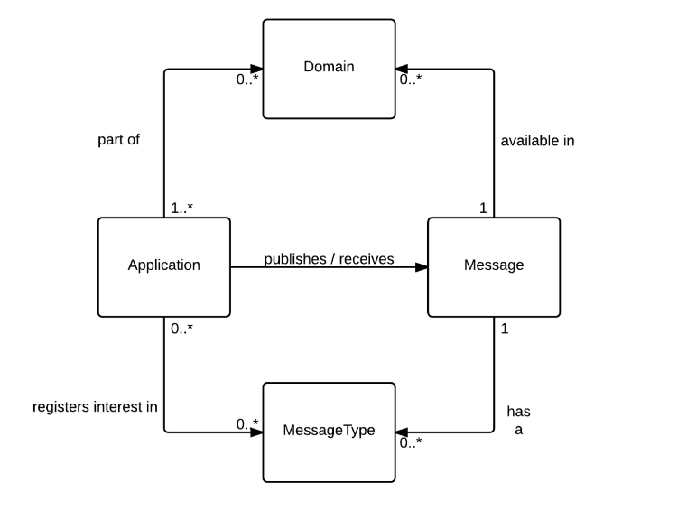

Figuur 6. Registratie op berichttype

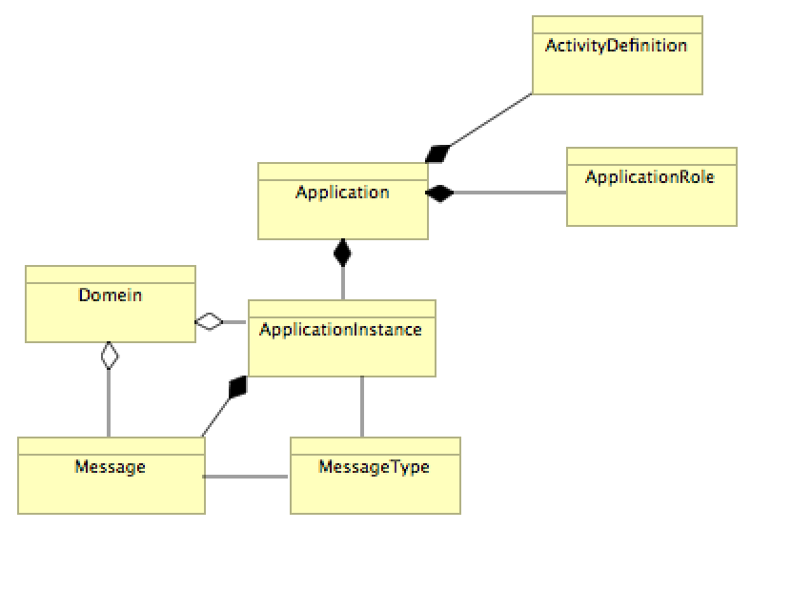

Figuur 7. Domein en Applicatie model

Er zijn 4 kernconcepten in onze ontologie:

* *Applicatie*

Een partij die via Koppeltaal Server wil communiceren. Applicaties kunnen een *Rol* en *ActivityDefinitions* hebben.

* *Applicatie Instance*

Een *Applicatie* die via Koppeltaal Server binnen een specifieke *Domein* wil communiceren.

* *Domein*

Elke *Applicatie* dat onderdeel van een domein is, wordt *ApplicatieInstance genoemd*. Het domein acteert als een virtuele scheiding voor de het interactie model.

* *Message*

Een bericht (Message) kan in een domein gepubliceerd worden. Alleen de *Applicaties* binnen dat *Domein* kunnen het bericht zien. Het is niet mogelijk berichten tussen verschillende domeinen uit te wisselen.

* *MessageType*

Elke bericht heeft een type. Een *Applicatie* *Instance* zal alleen de berichten kunnen ontvangen van het type waarop de Instance is geabonneerd.

De berichten realiseren de functionaliteit van Koppeltaal. In de tabel hieronder staat welke Koppeltaal usecases door welk(e) bericht(en) worden gerealiseerd.

| **Koppeltaal usecase** | **Koppeltaal bericht type** |
| --- | --- |
| 1. Gebruikers (cliënten, behandelaars, derden) aanmaken of updaten tussen applicaties in een domein. | * CreateOrUpdatePatient * CreateOrUpdatePractitioner * CreateOrUpdateRelatedPerson |
| 1. (Sub)activiteiten publiceren voor gebruik in andere applicaties in het domein | * CreateOrUpdateActivityDefinition |
| 1. (Sub)activiteiten uit applicaties toekennen aan een gebruiker in een andere applicatie dan waar de (Sub)activiteiten zijn opgeslagen | * CreateOrUpdateCarePlan |
| 1. Voortgang- en statusberichten van (sub)activiteiten delen en ontvangen | * UpdateCarePlanActivityStatus |
| 1. Resultaatberichten van (sub)activiteiten delen en ontvangen 2. Het uitgeven van een unieke code voor een mobiele applicatie om deze te kunnen koppelen aan een behandelplan in een andere applicatie. | * CreateOrUpdateCarePlanActivityResult |
| 1. Algemene gebruikersberichten delen en ontvangen | * CreateOrUpdateUserMessage |

Tabel 3. Usecase - Koppeltaalbericht

Met deze set berichten kan je de functionaliteit van Koppeltaal realiseren tussen verschillende applicaties. In de praktijk zien we eHealth platforms, cliëntportalen, ‘losse’ eHealthmodules, behandelaar platforms, EPD’s, en ROM-systemen in Koppeltaal gecombineerd worden. Koppeltaal ondersteunt alleen de Koppeltaal berichttyypes die bij de Koppeltaal use cases zijn beschreven. Als een applicatie de Koppeltaal berichttyypes ondersteunt kan het verwerkt worden.

NB: de Single-Sign-On functionaliteit wordt niet als bericht afgehandeld. De specificatie daarvan staat hieronder nader weergegeven.

## Koppeltaal componenten

### Koppeltaal Domeinen

Een domein is gerepresenteerd als een virtuele scheiding van zorgaanbieders. Het is nodig om het functionele model te kunnen ondersteunen en berichten te kunnen isoleren binnen een virtueel domein. Een GGZ-instelling heeft toegang tot één of meerdere eigen domeinen. Deze domeinen bevatten een set van Applicatie Instances die met elkaar kunnen communiceren.

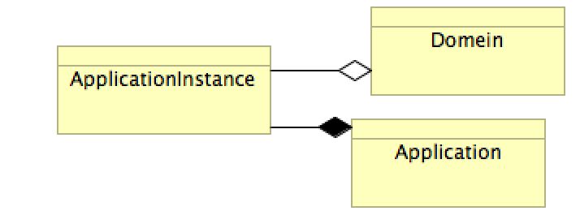

Figuur 8. Applicatie-instantie datamodel

De beschikbare processen ter ondersteuning van de domein functies zijn:

* Een Domein is onderdeel van het Koppeltaal applicatieregister dat onder beheer staat van de Koppeltaal Administrator
* De zorgaanbieder als domein-eigenaar vraagt bij de Koppeltaal administrator een domein aan.
* De Koppeltaal administrator maakt een nieuw domein aan in het Koppeltaal Applicatieregister, en voegt namens de zorgaanbieder een Domein Administrator toe.
* Een *Domein* heeft een of meer **Domein Administrators**
* Een **Domein Administrator** kan Applicaties bij de *Domein* betrekken als *ApplicatiesInstances*
* Een applicatie wordt beheerd door een **Applicatie Administrator.**
* Een *Applicatie* kan onderdeel zijn van een *Domein* als een *ApplicatieInstance*
* Een *ApplicatieInstance* kan verschillende configuraties hebben in verschillende domeinen (zie SSO en Notificatie WebHook als voorbeeld)

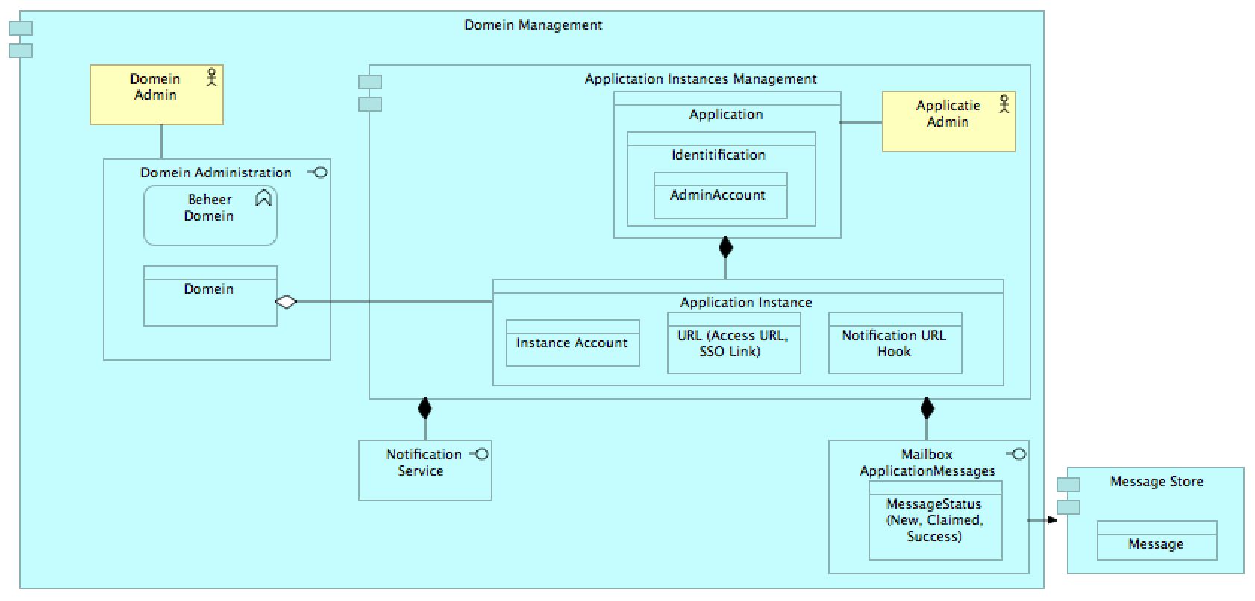

Figuur 9. Koppeltaal Domein Management

De aangegeven in Figuur 9: NotiticatieService, KoppeltaalMailbox en MessageStore componenten zijn Koppeltaal breed en gefilterd per Domein. Elke van deze drie componenten hebben functies die verder per Domein te specificeren zijn.

Applicatie Instance: wordt gekoppeld aan een domein via een Account (unieke gebruikersnaam en wachtwoord per instance/domein combinatie).

Applicatie Mailbox: de Berichten (Messages) bestemd voor deze applicatie instantie.

### Applicatie model

Er zijn verschillende typen applicaties betrokken ter ondersteuning van een interactief zorgproces.

Functioneel zijn alle applicatie onderdeel van de gehele Koppeltaal omgeving en ondersteunen het interactieproces vanuit verschillende rollen voor de gebruikers. Per domein sluit een applicatie aan met een unieke applicatie-instantie, waarin die rollen binnen dat domein zijn gedefinieerd. Voor elke applicatiecomponent (Portal of Interventie) zijn specifieke rollen te koppelen:

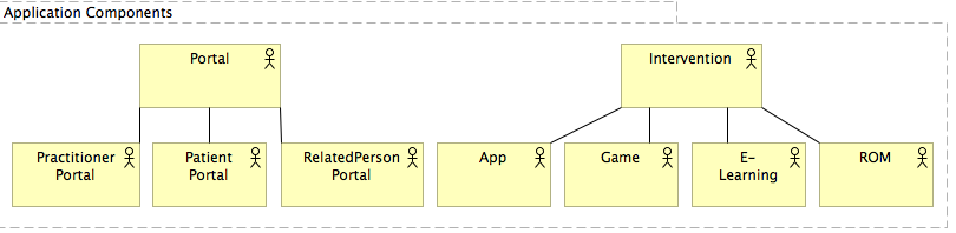

Figuur 10. Applicatie typen

*Portalen aan de kant van de Zorgverlener:*

* Behandelaar/Care Team portaal (Practitioner Portal)

*Portalen aan de kant van de klant in het Zorgproces:*

* Patiënten portaal (Patient Portal)
* Derden portaal (Related Person Portal)

*Interventies*: zelfstandige applicaties die van een behandelplan deel kunnen worden gemaakt.

* Game
* E-Learning
* ROM

Deze activiteiten aangeboden door applicaties zijn te integreren in andere applicaties (Portalen) als onderdeel van een blended behandelplan (bijvoorbeeld als SSO remote links).

Een applicatie is gerepresenteerd door een partij die via Koppeltaal Server wil communiceren. Applicaties kunnen één of meerdere rollen en een ActivityDefinitie hebben.

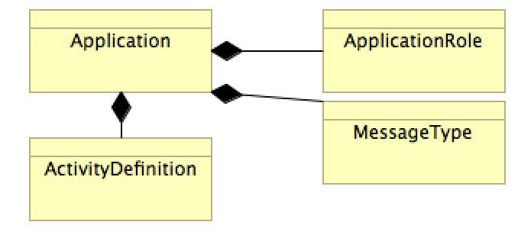

Figuur 11. Applicatie Domein model

Applicaties worden geregistreerd binnen een Koppeltaal domein na afloop van de VZVZ Certificatie Procedure. Op serverniveau wordt daaraan voorafgaand een applicatie template gemaakt. Deze kan dan op domeinniveau worden aangepast. Alle verkeer gebruikt de domein configuratie van de applicatie.

Afhankelijk van de Applicatie Rol zijn er verschillende configuraties nodig om een applicatie binnen Koppeltaal te kunnen registreren (zie figuur 10):

1. Portalen: Het Applicatie Rol Portal representeert de omgeving van een gebruiker. Portalen kunnen, naast een normale login, ook opgestart worden via een SSO-link en als ze nog niet in het activiteiten register staan, daarin opgenomen worden.   
   Soorten portalen: Behandelaar portaal, Patiënten portaal, Derden portaal
2. Interventies: Specifieke applicaties als onderdeel van het Applicatie Register. Applicaties hebben: URL Access, SSO-link en Activity Definities. Het applicatie register wordt verder uitgewerkt in paragraaf 6.2.

Koppeltaal Subscriptie kan worden gedaan via het MessageType: Interest. Elke applicatie definieert een set van Type Interest waarop een andere applicatie zich kan abonneren. Voor Koppeltaal v1.3.x wordt dit door de Administrator (volledig) ingevoerd.

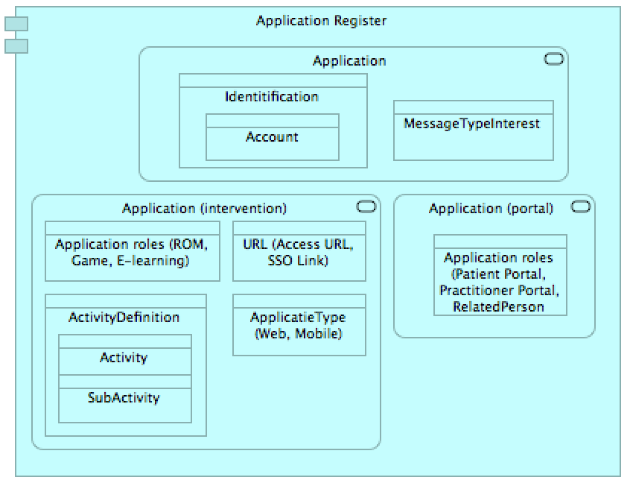

Figuur 12. Applicatieregister

Rollen voor het applicatie model:

* Patiënt
* Behandelaar (Practitioner)
* Naasten (RelatedPerson)

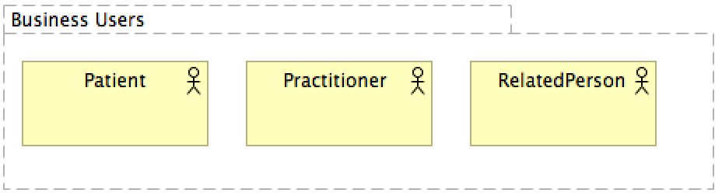

Figuur 13. Koppeltaal gebruikers

Elk bericht dat door de Koppeltaal Server wordt gerouteerd, zal intern opgeslagen worden. Binnen de interne datastore, de Koppeltaal Message Body zal apart gepersisteerd worden t.a.v. de Message Header (metadata). De Message Body is opgeslagen in de MessageBodies tabel en de metadata in de Messages Tabel.

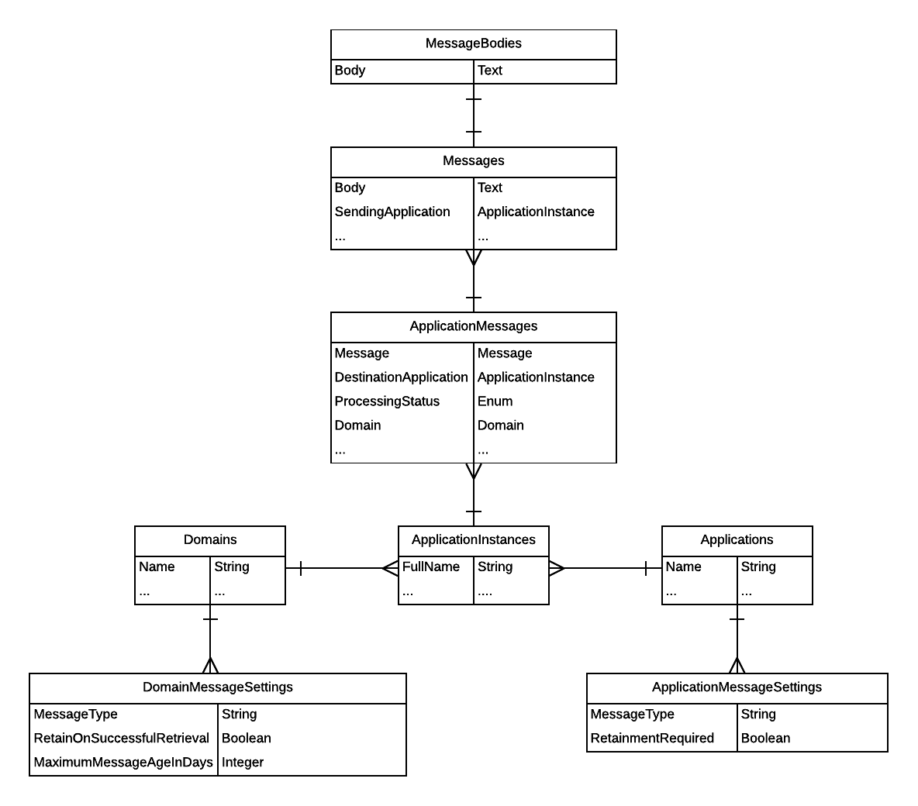

Figuur 14. Koppeltaal database tabelstructuur

Voor elke bericht wordt een apart record aangemaakt in de ApplicatieMessage Tabel. Deze tabel bevat ook de processing status (gelezen of niet) als een directe indicatie voor de relatie tussen de applicatie en een bericht: de applicatie outbox (status van de messages binnen de Out-queue).

De interne routering is gebaseerd op referentie-id. Een Applicatie ‘queue’ wordt gerepresenteerd door een set referenties naar de bron (het bericht) met een gekoppelde status. Er is geen sprake van duplicatie van de berichten (geen additionele load).

Als de processing status verandert, dan gelden de volgende acties:

* als er minstens één geabonneerde applicatie is dat dit bericht nog niet met succes heeft gelezen, dan niets doen.
* als de record DomainMessageSettings voor dit Domein aangezet is en het bericht type met ‘RetainOnSuccessfulRetrieval’ is ‘true’, dan niets doen; anders: verwijder MessageBody en mark alle gerelateerde ApplicationMessagesMessages als processingstatus= ‘expired’

Dit proces is actief als gevolg van het beleid een niet opgehaald bericht na uiterlijk MaximumMessageAgeInDays dagen te verwijderen.

* als de record DomainMessageSettings voor dit Domein en bericht type is aangezet en het bericht zelf is ouder dan de gespecificeerde max tijd, dan verwijder MessageBody en markeer alle gerelateerde ApplicationMessages als ‘expired’

Er wordt in dit geval een extra attribuut toegevoegd aan de MessageHeader als een indicatie dat het bericht is verlopen.

In Koppeltaal 1.3.5 is er per type resource een tabel geïntroduceerd voor het bijhouden van de resources en de versions.

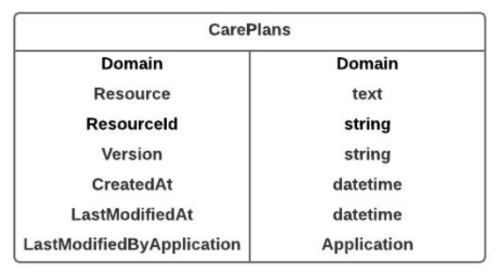

Figuur . Voorbeeld van de CarePlans tabel

# Informatiemodel

## Architectuur in het kort

Om de interacties tussen zorgverleners onderling en tussen patiënt en zorgverlener te ondersteunen, is een reeks van interfaces gedefinieerd op de Koppeltaal Server. Deze interfaces zijn beschikbaar voor EPD, ROM, EHealth interventies en Portalen.

Voor berichtuitwisseling tussen voor eHealth interventies en Portalen wordt gebruik gemaakt van berichten die gebaseerd zijn op de internationale medische berichtenstandaard HL7 FHIR. FHIR-berichten (FHIR Messaging concept) worden verstuurd over HTTPS. eHealth interventies en Portalen worden gekoppeld met Koppeltaal via openbaar Internet op basis van TCP/IP.

## Uitgangspunten

Elke bericht zal self-contained zijn; er worden geen referenties gemaakt naar externe resources: een applicatie zal geen resources nodig moeten hebben om zijn eigen informatie up-to-date te kunnen houden. Tegelijkertijd, helpt dit om:

- niet alle informatie te persisteren

- gebruik te maken van externe links in een complexe architectuur.

Volgens de self-containing principe, zijn binnen een Bundle van een bericht alle benodigde Resources toegevoegd: de versturende applicatie is eigenaar van alle Resources. De andere resources (bijv. ActivityDefinition voor elke activiteit binnen een CreateOrUpdateCarePlan) kunnen via een URL verwezen worden (Zie [FHIR - basic rules](https://support.koppeltaal.nl/resources/42-koppeltaal-api-1-3#FHIR_-_basic_rules)).

## Bericht – Conceptueel Model

FHIR - basisregels

Aan elke applicatie wordt een unieke FHIR-basis URL toegewezen, welke de basis vormt voor de aanmaak van resource URLs, bijvoorbeeld “https://xxx.eengeregistreerdenaam.nl/fhir”.

Elke Resource dat aan een bericht wordt toegevoegd moet een unieke URL hebben die er als volgt uitziet:

FHIR Basis URL + “/” + Resource Type + “/” + id + “/_history/” + Versie Id

Koppeltaal v1.3.x gebruikt de FHIR Messaging protocol om de routering van de berichten te ondersteunen. Het Message Format heeft twee kern onderdelen:

* [FHIR Bundle](#_(Message)_Bundle): een groep van Resources met een FHIR MessageHeader.
* Value Resource/Type: het type van het bericht.
* Focal Resource – de kernresource van het bericht

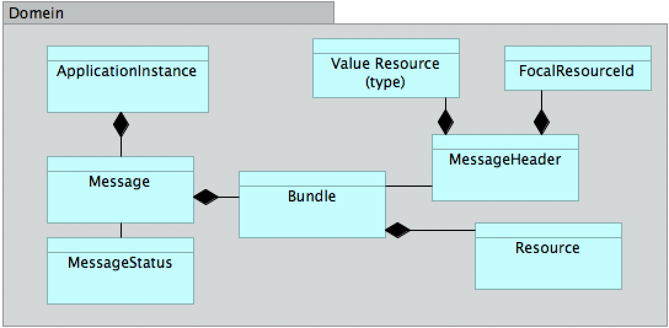

Figuur 16. Bericht samenstelling

## Resource versionering

Focal resource

In het MessageHeader.data element wordt gerefereerd naar de focal resource van het bericht, oftewel naar de root van het bericht. Deze referentie is geversioneerd zoals in het plaatje hieronder te zien is:



Deze is uiteraard in de Create niet geversioneerd, maar in de Update van het bericht wel.

Overige resources

Naast het Focal Resource is elk resource geversioneerd. De referentie naar die resource is niet geversioneerd. Dit is voor de referenties naar focal resource altijd al het uitgangspunt geweest, omdat het voor de Koppeltaal Server mogelijk moet zijn om de bundle ‘as is’ op te slaan. Deze referentie zou dan niet meer geldig zijn zodra deze resource een nieuwe versie krijgt.

De Koppeltaal Server 1.3.5 houdt elke resource content en versie bij en deelt bij wijzigingen van de resource content nieuwe versies uit. De Koppeltaal server is in versie 1.3.5 het bronsysteem van alle Koppeltaal (FHIR resource) interacties oftewel de uitwisseling van de Koppeltaal resources tussen applicaties.

Ter illustratie: dit geldt in het CarePlan voor de volgende elementen:

* Patient -> Patient resource
* Participant.member -> RelatedPerson|Practitioner
* Activity.participant.member -> RelatedPerson|Practitioner
* Activity.simple.performer RelatedPerson|Practitioner|Patient
* Relation.reference -> Any

Een voorbeeld van resource versioning is uitgewerkt in Appendix: Voorbeeld resource versioning

Een algemeen voorbeeld van versionering:

https://xxx.jouwomgeving.nl/fhir/Patient/32324/_history/812909

Client stuurt message1 naar Server -> Alleen met focal resource

Server stuurt in reply een versie terug, voorbeeld: www.emhp.nl/FHIR/CarePlan/1/_history/1

Client stuurt update van message1 naar server -> met laatst ontvangen versie: www.emhp.nl/FHIR/CarePlan/1/_history/1

Server stuurt reply -> www.emhp.nl/FHIR/CarePlan/1/_history/2

Client mag dus nooit een version wijzigen, Koppeltaal Server deelt ze uit.

Versionering verloopt via een datetimestamp in UTC.

## Response

Als response op een Mailbox POST vanaf versie 1.3.5 worden *alle* uitgekeerde versies van alle resources teruggegeven.

Voor elke resource wordt een data-element teruggegeven in de MessageHeader. In 1.3.3 was dit alleen het geval voor de focal resource.

Als er vanaf een 1.3.5 compatibele applicatie een 409 wordt teruggegeven omdat een of meer verkeerde versies zijn meegestuurd, worden hierin de resources teruggegeven waarvan de verkeerde versie was meegestuurd.

Kijk voor voorbeelden van deze responses in het hoofdstuk 9 Appendix: Response voorbeelden

## FHIR Resources

De functionele FHIR Resources binnen Koppeltaal zijn in Figuur 17 vastgelegd. De uitwerkingen van de verschillende FHIR resources kan men terugvinden in hoofdstuk 10

Appendix.

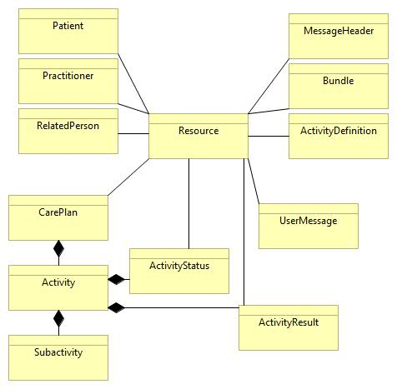

Figuur 17. Koppeltaal FHIR Resources

Als een voorbeeld van een Koppeltaal bericht met Owned resources (zelf contained), CreateOrUpdateCarePlan heeft een Bundle met drie resources:

* CarePlan Resources als de Focal Resource
* Patient Resource – de patiënt betrokken bij het CarePlan en gedefinieerd binnen de versturende applicatie (owned resource)
* Practitioner Resource – behandelaar betrokken bij dit CarePlan (owned resource)

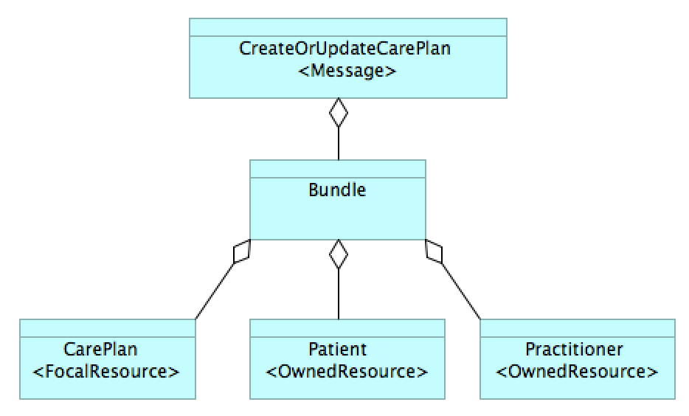

Figuur 18. Koppeltaal Bundle

De bekende resources met hun eigen identifiers als gedefinieerd door Koppeltaal internal FHIR Model (zie Tabel 4.):

| **Resource** | **Profile Identifiers** |
| --- | --- |
| ActivityDefinition | http://ggz.koppeltaal.nl/fhir/Koppeltaal/Profile/ActivityDefinition |
| Device | http://ggz.koppeltaal.nl/fhir/Koppeltaal/Profile/Application |
| MessageHeader | http://ggz.koppeltaal.nl/fhir/Koppeltaal/Profile/MessageHeader |
| Patient | http://ggz.koppeltaal.nl/fhir/Koppeltaal/Profile/Patient |
| Practitioner | http://ggz.koppeltaal.nl/fhir/Koppeltaal/Profile/Practitioner |
| RelatedPerson | http://ggz.koppeltaal.nl/fhir/Koppeltaal/Profile/RelatedPerson |
| Organization | http://ggz.koppeltaal.nl/fhir/Koppeltaal/Profile/Organization |
| Person | http://ggz.koppeltaal.nl/fhir/Koppeltaal/Profile/Person |
| CarePlan | http://ggz.koppeltaal.nl/fhir/Koppeltaal/Profile/CarePlan |
| CarePlanActivityStatus | http://ggz.koppeltaal.nl/fhir/Koppeltaal/Profile/CarePlanActivityStatus |
| CarePlanActivityResult | http://ggz.koppeltaal.nl/fhir/Koppeltaal/Profile/CarePlanActivityResult |
| UserMessage | http://ggz.koppeltaal.nl/fhir/Koppeltaal/Profile/UserMessage |
| CareTeam | http://ggz.koppeltaal.nl/fhir/Koppeltaal/Profile/CareTeam |

Tabel 4. Resource Type en Profile Identifiers

De informatie-uitwisseling wordt gerealiseerd via FHIR-berichten met daarin informatie die is opgenomen in voorgedefinieerde, herbruikbare bouwstenen (FHIR Resources). Bij het mappen van Koppeltaal informatieconcepten (binnenkort volgens de zorginformatiebouwstenen, ZIBs) naar deze FHIR Resources worden FHIR-extensies (maatwerk) zo veel mogelijk vermeden. Voor een complete set van Resources verwijzen wij naar de volgende tabel (zie Tabel 5):

| **Koppeltaal entiteit** | **FHIR resource** |
| --- | --- |
| Activity | Other(CarePlanActivity) |
| ActivityProvider | Is niet mapped. Elke applicatie kan activiteiten aanbieden. Deze zijn gespecificeerd via ActivityDefinitions. |
| Applicatie | Device |
| Caregiver/Behandelaar | Practitioner |
| Carepath/Behandel Plan | CarePlan |
| Client | Patient |
| Intervention | Is niet mapped. Elke interventie is een type van activiteit. |
| Person | Is niet mapped. Informatie over persoon is gegroepeerd binnen een specifieke rol: Patient, Practitioner or RelatedPerson. |
| Portal | Is niet mapped. Een portal is gezien als een applicatie. |
| Related person | RelatedPerson |
| Result | DiagnosticReport (met extensies) |
| Role | Is niet mapped. Persoon rol is gelinkt met de gebruikte resource type. I.e., een persoon in de rol van behandelaar zal gezien worden als type Practitioner. |
| ROM | Is niet mapped. Een ROM is een type activiteit. |
| Screener | Is niet mapped. Een screener is een type van activiteit. |
| Treatment | Is niet mapped. Het behandel traject is gelinkt met de CarePlans gerelateerd aan een specifieke patiënt. |

Tabel 5. Koppeltaal ZIB model

1. Zie: <https://www.koppeltaal.nl/over-ons/over-stichting-koppeltaal>
2. Koppeltaal biedt deze functie niet. Deze functie wordt in het Medmij afsprakenstelsel voorzien. Zie [http://www.medmij.nl](http://www.medmij.nl/)
3. Zie: <http://www.ggznederland.nl/themas/e-health>
4. Zie <https://www.nictiz.nl/standaardisatie/referentiedomeinenmodellen/referentiedomeinmodel-ggz/>
5. We beperken de beschrijving van Koppeltaal in de context van de GGZ instelling tot de hoofdlijnen. Gedetailleerde beschrijvingen van Koppeltaal volgen hieronder.
6. In architectuur ook aangeduid als Koppeltaal Admin(istrator)
7. In architectuur ook aangeduid als Domein Admin(istrator) of domain admin
8. In architectuur ook aangeduid als Applicatie Admin(istrator) of application admin
9. Zie: <http://www.ggznederland.nl/themas/e-health>
10. Zie: <https://www.knmg.nl/advies-richtlijnen/dossiers/ehealth.htm>
11. Zie: <https://www.ggzstandaarden.nl/generieke-modules/ehealth/inleiding>
12. Zie: <https://www.ggzstandaarden.nl/zorgstandaarden/opiaatverslaving/achtergronddocumenten/verdieping/rom>
13. Pseudonimiseren is een techniek van informatiebeveiliging waarmee identificerende gegevens met een bepaald algoritme worden vervangen door versleutelde gegevens (het pseudoniem).
14. MaximumMessageAgeInDays is per default 56 dagen en configureerbaar per domein en resource type